Viernes
07
de Mayo

Sexto de Primaria
Artes

El trombón de Fernando Islas

Aprendizaje esperado: Asiste u observa espectáculos escénicos que ofrecen la Secretaría de Cultura Federal o las Secretarías de Educación y Cultura Estatales, Municipales u otros, para público infantil.

Énfasis: Reconoce las cualidades y características del instrumento elegido dentro de una obra artística.

¿Qué vamos a aprender?

En esta sesión está como invitado Fernando Islas y su trombón. Vas a disfrutar de sus interpretaciones y vas a reconocer las cualidades y características del instrumento elegido dentro de una obra artística.

Recuerda tener a la mano una libreta y un lápiz o pluma para escribir lo que te parezca relevante o interesante. Recuerda que también en esta sesión puedes emplear el libro de texto de Educación Artística, Sexto Grado, en las páginas 72 y 73

https://libros.conaliteg.gob.mx/P6EAA.htm?#page/72
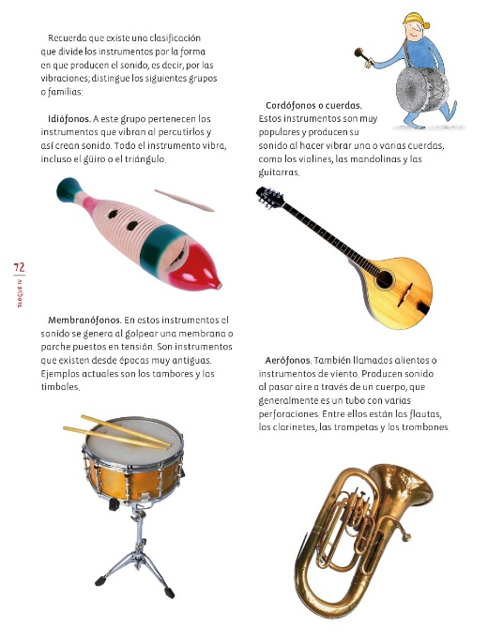

¿Qué hacemos?

Como primera actividad indaga sobre una interesante pregunta: ¿Cómo funcionan los instrumentos aerófonos?

Aerófonos.
También llamados alientos o instrumentos de viento. Producen sonido al pasar aire a través de un cuerpo, que generalmente es un tubo con varias perforaciones. Entre ellos están las flautas, los clarinetes, las trompetas y los trombones.

Observa una pieza que tú selecciones del video siguiente.

- Video. Ensamble de Metales de la Orquesta Sinfónica Nacional / INBAL / México.
https://www.youtube.com/watch?v=GsE5YIAdtjY&t=30s

Ahora trabaja con el ritmo.

¿Te has dado cuenta que también puedes llevar el ritmo con una pelota? Si tienes una pelota en casa ve por ella en este momento para hacer música y jugar.

Observa el video siguiente y sigue el ritmo.

- Video. Letkiss-Roberto Delgado (Ritmo con pelota).
https://www.youtube.com/watch?v=SFAZUnphc8s

Bota la pelota al ritmo de la Danza Rusa, que es un fragmento de la obra “El Cascanueces” del famosísimo compositor Tchaikovsky. Solo escucha con atención y trata de seguir la partitura. Trae redondas y negras.

- Video. Acatlán UNAM – El cascanueces.
https://www.youtube.com/watch?v=iuLmHob4Idk
Ahora trabaja con la entonación.

En la sesión anterior aprendiste a realizar la conducción a la tónica con los 7 grados de la escala mayor.

Entona los 7 grados de la escala mayor, de una manera que se llamará “Conducción a la tónica”. Lo cual quiere decir que cada grado se conduce siempre a la nota en la que se comenzó.

- Video. Conducción a la tónica.
https://www.youtube.com/watch?v=ASpSgetclVk

Ahora ha llegado el momento de poner los nombres de las notas, esas notas son las que se escriben en las líneas y los espacios del pentagrama. Entona los nombres de las líneas.
Do, Mi, Sol, Si, Re, Fa

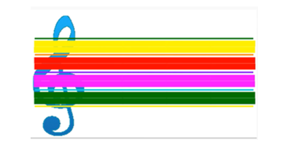

- Video. Pentagrama, líneas y espacios.
https://www.youtube.com/watch?v=1qkHfkgYLh0

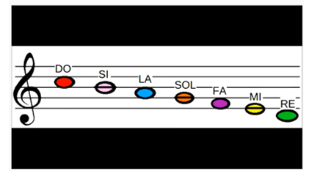

- Video. Canción con pictogramas. Siete notas son.
https://www.youtube.com/watch?v=ttWbF78xcpI

¿Has podido entonar las notas en el pentagrama? Practicando podrás ir mejorando tu lectura y entonación.

Ahora indaga sobre la pregunta siguiente, ¿Qué estilos de música se pueden tocar con el trombón?

Conoce que es el fagot.

El fagot es un instrumento de viento de madera provisto de lengüeta doble. Está formado por un tubo ligeramente cónico doblado sobre sí mismo, de tal manera que el instrumento tiene una longitud de 155 cm aproximadamente, y la distancia total del taladro es de 250 cm.

Este instrumento fue desarrollado a principios del siglo XVIII y alcanzó su forma actual en el siglo XIX. El fagot debe su existencia a la necesidad musical de ampliar la región grave del sonido del viento madera.

Los instrumentos de la familia del fagot son el fagotino y el contrafagot, además de los instrumentos de la familia del oboe y del heckelfón, por ser estos también instrumentos de tubo cónico en los que el sonido se produce mediante una lengüeta doble. Ocasionalmente está considerado como el bajo de la familia del oboe. Su tesitura es de tres octavas y media y se puede dividir en cuatro registros: grave, medio, agudo y sobre agudo.

https://es.wikipedia.org/wiki/Fagot

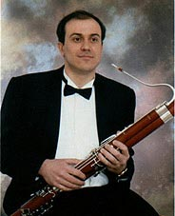

Ahora trabaja con lectoescritura musical.

Ya has aprendido que las melodías tienen figuras rítmicas y silencios que se agrupan dentro del compás. Hoy descubrirás cómo se combinan las figuras rítmicas y silencios.

Al escuchar una melodía, pon atención sólo en el ritmo. Ya con el ritmo hay que escribirlo. Lo primero es escribir el compás de cuatro cuartos y la primera figura rítmica que escuchas.
Si escuchas uno o dos sonidos por pulso, entonces son dos sonidos por pulso y duran lo mismo, entonces son dos corcheas por pulso. En cada tiempo del compás hay dos corcheas.

Ahora, si escuchas en el primer tiempo dos corcheas, y en el segundo tiempo una negra, es porque hay dos tiempos de silencio, escríbelo. Esos silencios te preparan para seguir con la melodía, así es cómo puedes escribir las combinaciones del ritmo, de todas tus canciones preferidas.

Una vez que descubres su ritmo, lo puedes escribir. Al escribir música la puedes compartir con tus amigos y tocar juntos. La próxima vez que escuches tu canción preferida, intenta descubrir si notas sus silencios o escuchas la combinación de sus ritmos. Descubrir los ritmos y sonidos de las canciones, también es cuestión de práctica.

Revisa la representación de personajes a través de los de instrumentos de cuerda.

Ya has aprendido sobre la importancia de la música en la creación de un personaje. Ahora ve cómo el personaje tiene la personalidad del instrumento, por ejemplo, Camile Sant Sáenz representa a un elefante con el enorme contrabajo.

- Video. El carnaval de los animales - Camille Saint-Saëns.
https://www.youtube.com/watch?v=obzbLu3sLyM

¿Es posible imaginar a este enorme animal con las notas graves del contrabajo?

También hay un instrumento para representar la elegancia y delicadeza del cisne, identifica cuál es.

El Reto de Hoy:

Practica el ritmo con tus canciones favoritas e invita a algún familiar a que te acompañe. Observa una película o caricatura tratando de identificar los instrumentos que le dan vida a los personajes.

Si te es posible, consulta otros libros o materiales para saber más sobre el tema.

¡Buen trabajo!

Gracias por tu esfuerzo.

Para saber más:
Lecturas

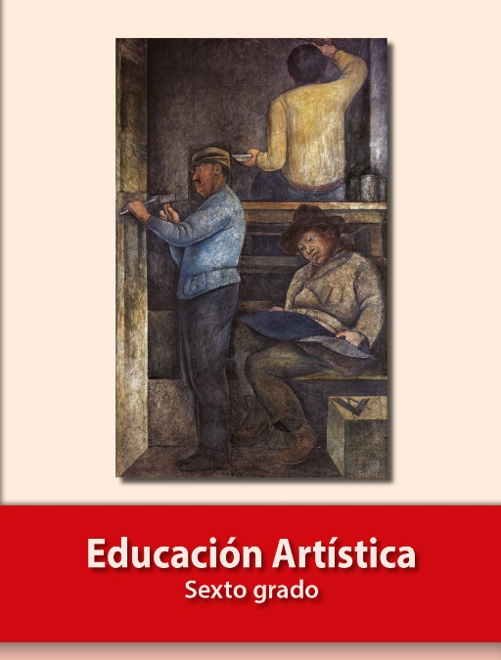
https://libros.conaliteg.gob.mx/P6EAA.htm

